-

**Х А З А Р Т Н А И Г Р А**

**Р У Л Е Т К А**

Финален Проект

**­**

**Участници:**

Виктор Цонев

Васил Какевски

Петър Ефимов

Росица Маджарова

**Съдържание:**

1. Описание на играта
2. Основни състояния на играта
3. Модули
4. Recovery / Възстановяване на играта
5. Имплементация
6. UML диаграма на модела на играта
7. Инструкции за билдване на проекта
8. Списък на външни библиотеки
9. **Описание на играта**

* Хазартна игра, състояща се от различни състояни, модули, бутони, настойка на кредити, чипове със залози, въртящо се колело и топче, печалби, история, зареждане от прекъсната игра, записване в XML файл, звуци, ttf текстове и др.
* Целта е участникът да зареди първоначален кредит, с който да прави залози върху игралната маса, след което да завърти рулетката. При приключване въртене на рулетата, топчето се намира на печелившата позиция, обявява се печалбата на играча.
* Хазартна игра Рулетка за един играч. Всички автоматизирани действия се извършват от компютъра.
* Играчът може да залага желани пулове върху избрани числа, както и да избира типа (четни/нечетни) числа или да заложи върху цвят (червен/черен) на числото.
* Позиции за залог на рулетката:
  + 36 числа [1 – 36]
  + 0 - Нулата
  + Четно/нечетно число
  + Черно/червено число

1. **Основни състояния на играта**

Играта Рулетка се състои от пет основни състояния:

**Състояние Intro**– начално състояние на играта

Представлява начален екран с бутони, които препращат към други модули/състояния или настойки.

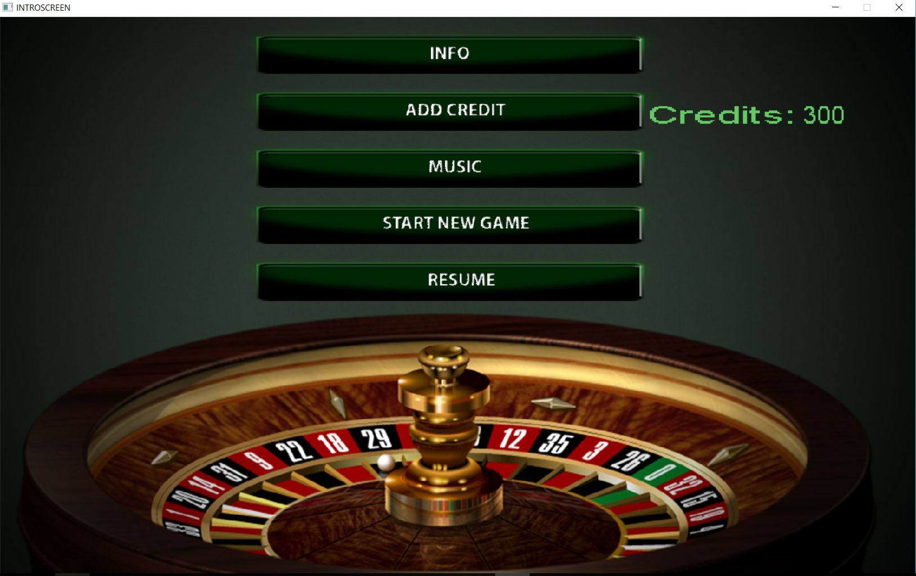

Началният екран Intro има следните бутони:

* **Бутон INFO** - показва кратка информация за правилата на играта, използваната деноминация за изчисляване на пари спрямо кредити, както и използваната валута.

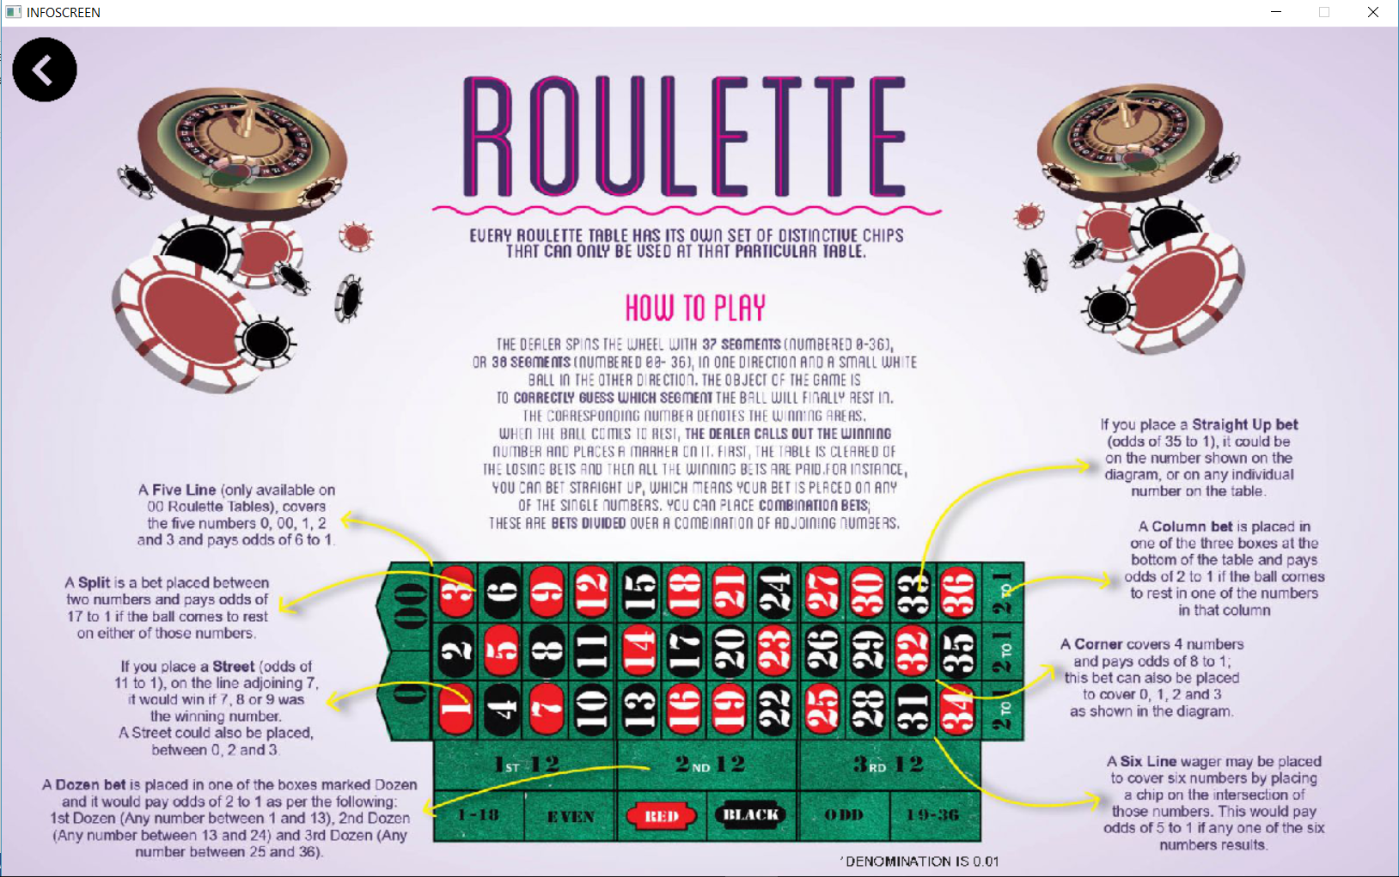

* **Бутон ADD CREDIT** – работи като вид настройка и визуализира стойността на добавените/извадените (избраните) кредити.

При всяко натискане на бутонa с левия бутон на мишката, се добавят по 100 кредита към стартиращата сума на играча.

При натискане с десния бутон на мишката, се намаляват кредите с по 100.

Кредитите се изчисляват по определен коефициент/деноминация: 0.01 .

Изпъленена е функционалността зададена в Заданието на играта Рулетка. Пример: Избрана е деноминация 0.01, при което ако се вкарат 100 кредита от бутона Add Credit и след това се натисне бутона Cash Оut, сумата, която ще се изпише на поздравителния екран ще бъде 1 BGN

* **Бутон MUSIC** - контролира настойката на звука (включен/изключен)
* **Бутон START NEW GAME** – играта влиза в състояние Game. Стартира се чисто нова игра и се записва в XML наново
* **Бутон RESUME** - препраща към игралната маса, влиза в състояние Game като зарежда и визулализира всички залози на играча от момента преди прекъсването. Играчът може да продължи своята игра.

Функционалността е резлизирана със xml файлове и структури данни (map, queue) и е описана в секция “4. Recovery”.

**Състояние Game**– основно състояние със същинската логика на хазарната игра Рулетка. На екрана се визуализира зелена играна маса, със числа и други възможни позиции за залози. Играчът има избор на чипове с различна стойност и цвят. Играчът има избор на залог от 5 различни пула, със стойности: 2, 10, 20, 50 и 100.

Позициите за залагане са числата от 0 до 36, но има възможност за залагане и на друг тип позиции, освен конкретни числа, например: четно , нечетно или по цвят – червено/черно.

Зададеният кредит се вижда на екрана, изчислен във сумата/пари/BGN. На базата на кредитa, играчът може да избира и реди/залага пулове на масата, докато има наличен кредит по-голям от 0.

При приключване на залаганията, се очаква играчът да натисне бутона „SPIN“, който предизвиква скриване на игралната маса и стартираща се анимация – завъртане на рулетка.

След финално спиране на топчето в определена позиция спрямо число се показва печалбата, който след няколко осекунди се скрива и играчът отново препратен към игралната маса със залаганията, за да продължи своята игра.

Общата сума на залога върху всяка позиция/число се визуализира в помощта на SDL_ttf библиотека. Пример: ако върху избрано число се заложи един пул от 2 кредита и друг от 10 кредита, резултатът който ще се покаже на игралната маса върху това число ще бъде 12.

На екрана GameBoard има множество налични бутони, описани детайлно в секция „3.Модули“ . Те предлагат вид настройка или влизане в други състояния на играта: има възможност за проследяване на историята, accounting информация, Cash Оut бутон – прибиране на спечелените пари, изчислени според кредитите, изчиства залози и минава в Outro състояние.

**Състояние Win**– състояние на играта при печалба.

В това състояние на играта се влиза, ако залогът е по-малък от печалбата. Тогава се появява нов екран с анимация, която показва

на играча, че печели. Екранът стои активен 6 секунди

и след това зарежда игралната маса на рулетката, за да може

играчът да продължи своята игра.



**Състояние Bonus**– състояние на допълнителна печалба

В това състояние се влиза след всеки 20 завъртания на рулетката.

Играчът получава бонус кредити, които зависят от големината на залозите или по точно - 13% от всички залози независимо дали е имало печалба или не. Преди двадесетото завъртане на рулетката след залога се появява нов екран, на който е изписана сумата, която играчът получава като бонус мистериозна печалба. На играча се визуализират бонус стикери.

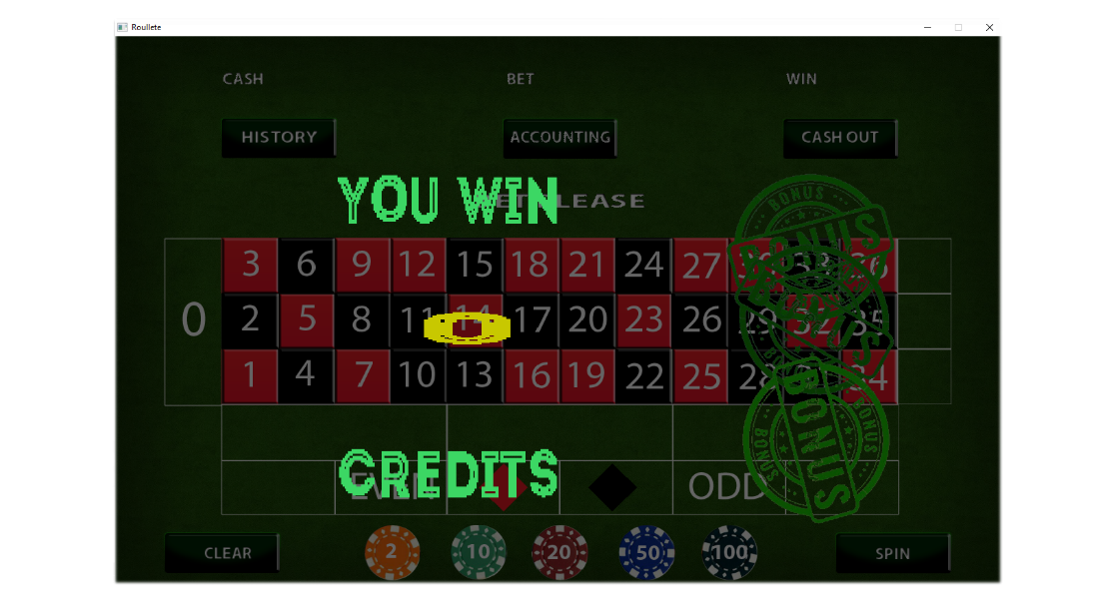

**Състояние Outro**– влиза се по желание на играча, след натискане на бутона Cash Out. Така се изплащат текущите пари на играча. Визуализира се изписано поздравление за играта и деноминирана сума, която печели учасникът в български лева с помощта на ttf текст. Екранът стои активен 10 секунди, след което автоматично се прехвърля към екрана Intro.

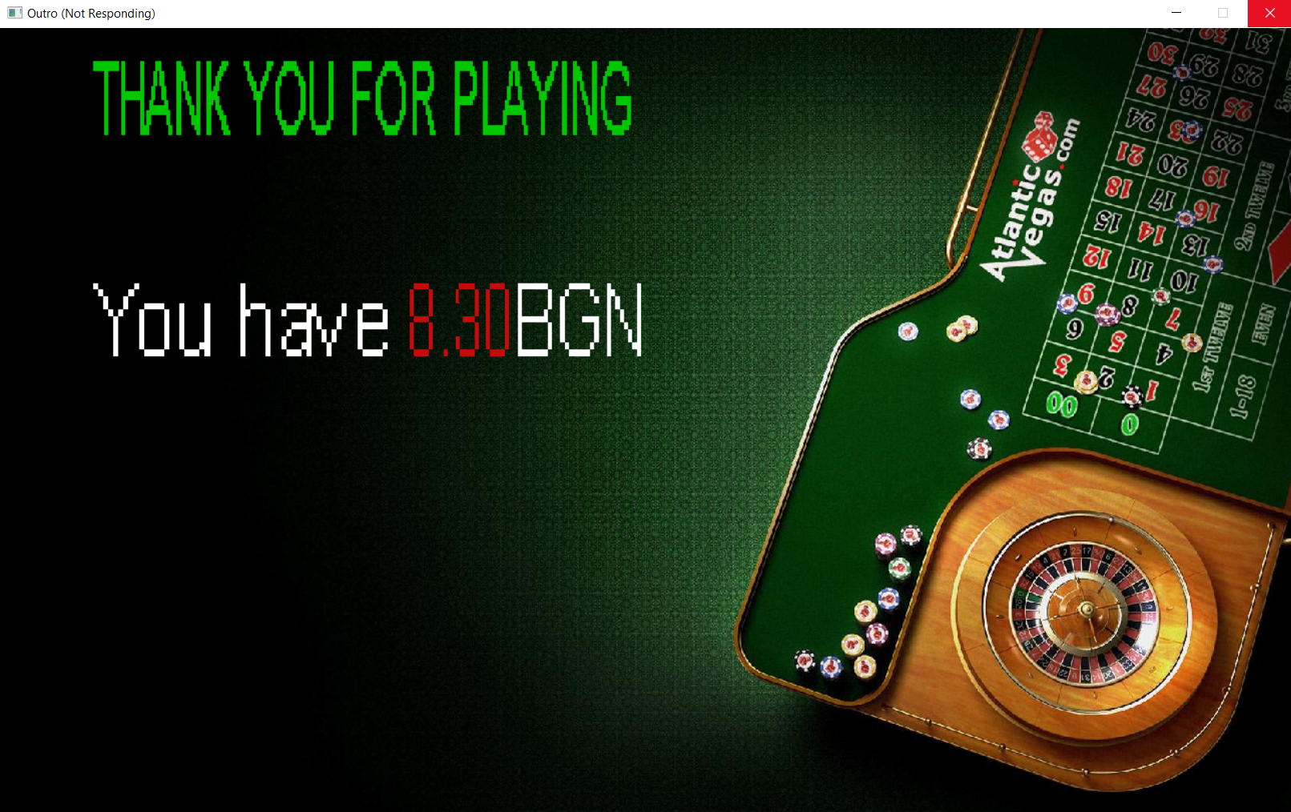

1. **Модули на играта**

* Модули в състояние Game

В състояние ‘Game’ има различни модули: кредити, бутони, тапи, история, въртящо се колело с топче.

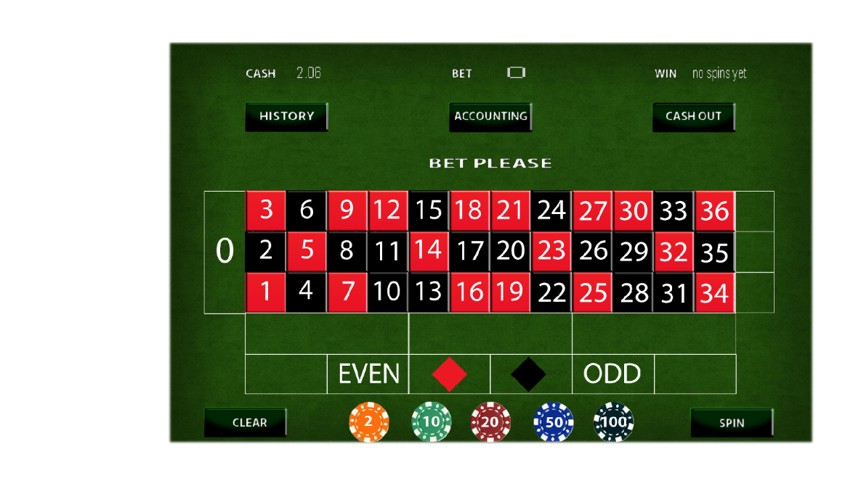

* модул с кредити - показва стойностa на текущите кредити, стойността на заложените кредити по тапито (ако има такива) и печалбата, ако играта е печеливша



* модул с различни бутони:
  + бутон за смяна стойността и вида на чипа

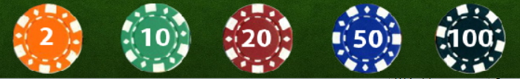

* + бутон за изчистване на залозите по тапито



* + бутони за залагане на червено/черно

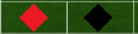

* + четно и нечетно

 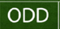

* + бутон за показване на стрaница счетоводство/accounting



* + бутон за край на залози и завъртане на рулетката



* модул тапи - игралната маса със сектори от 0 до 36. Залаганията могат да бъдат само на целите числа. Не може да се залага меджду две, три или четири числа с един чип. При кликане някъде из определен квадрант/клетка, пулът се позиционира автоматично централно.

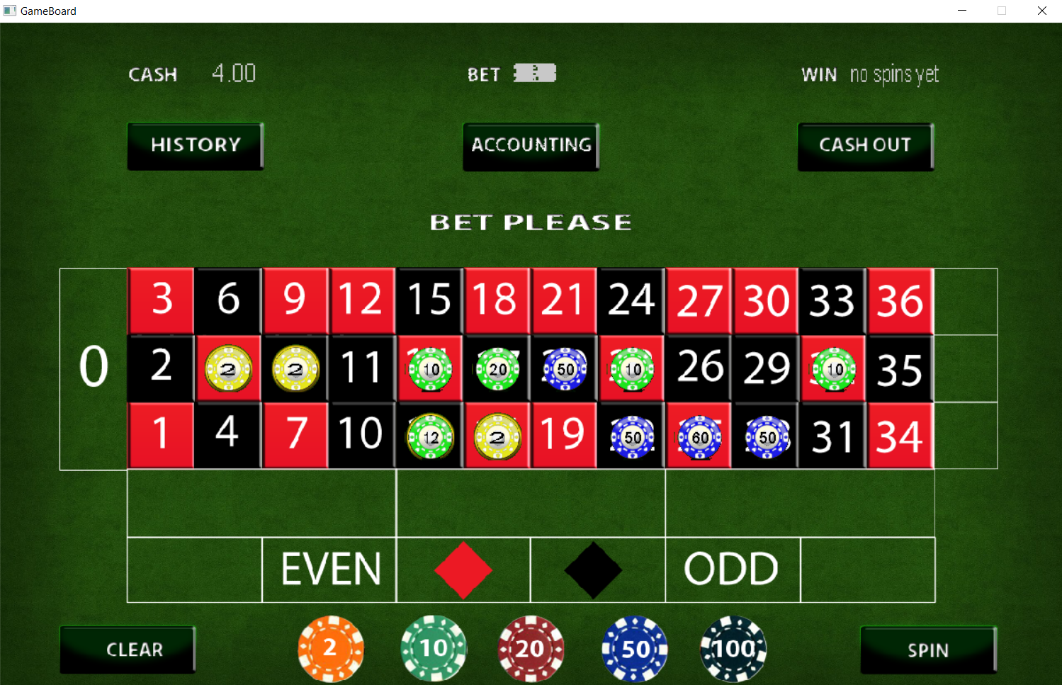

* модула с история - показва последните 18 печеливши паднали се числа при hover върху бутона History.

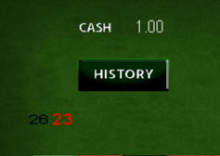

* модул с въртящото се колело – обект разделен на равни части, съдържащ числата от 0 до 36, който се върти в една посока, а топчето в обратната посока докато не се падне някое число

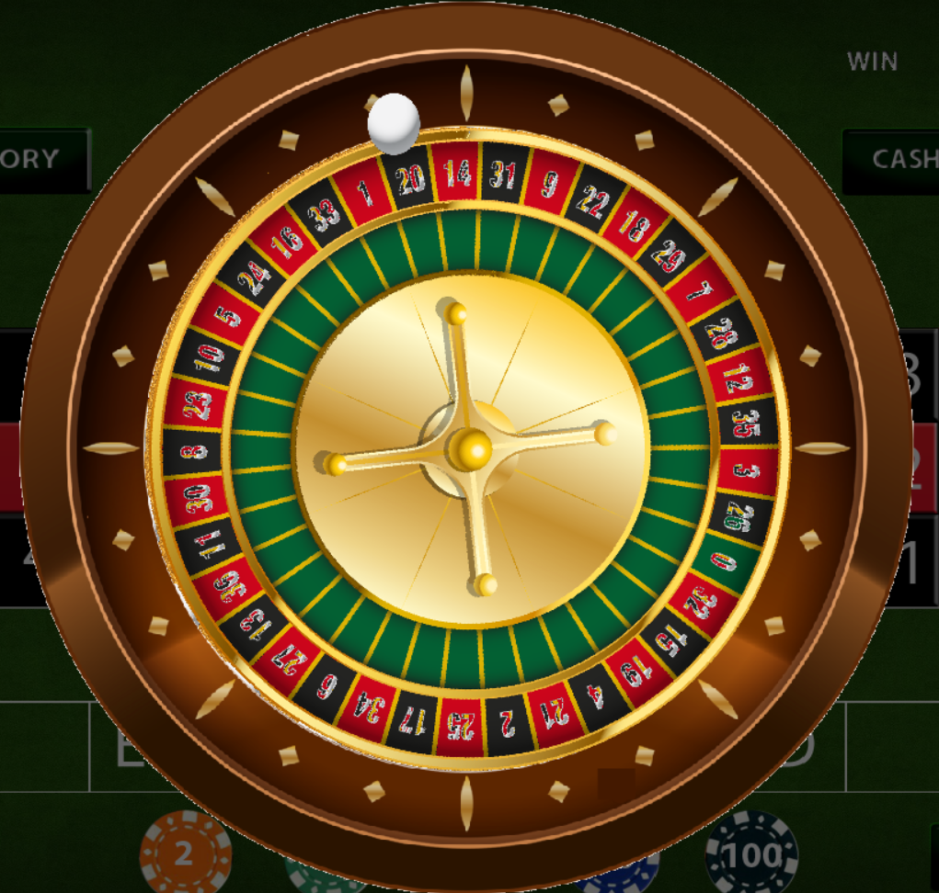

1. **Recovery / Възстановяване на играта**

Възстановяване на играта от неочаквано прекъсване е функционалност, реализирана с помощта на XML файлове. Използвани са библиотеките pugixml. При всеки залог/ход на играчата, необходимата информация се записва в xml файл.

Логиката е реалзизирана в самостоятелен метод на класа Recovery.

Отговаря и за History функционалността – записва и чете от XML файл, последно печелившите 18 числа от играта.

Има методи за четене и писани в XML, които работят със структури данни: map, queue. Map-a има за ключ - номера на клетката и за стойност - стойността на залога. Обхождайки map-а, се записва в XML текущото състояние на залозите по дъската заедно с всичката необходима информация за тях.

При натискане на бутона Resume, играта се възтановява от момента на прекъсването. На игралната маса са възстановени и визуализирани всички залози (и техните стойности), за да може играчът да продължи да играе от момента на прекъсването на играта.

1. **Имплементация**

**Класове в играта:**

**Class GameBoard**

**GameBoard();**

Зарежда картинка за фон на игралната маса, със съответните размери. Създават се нови бутони, някой от който са самите пулове за залози. И се създава нов обект отговорен за звука.

**virtual ~GameBoard();**

Деструктор, който освобождава ресурси, викайки free() или изтривайки обекти

**bool Draw();**

Рендерира/визуализира картинката на игралната маса.

**bool Clear();**

Почиства екрана SDL_RenderClear

**int CalcQuadrandClicked(int x, int y);**

Измислена е логика как да се разпознава къде е кликнато с мишката върху играланата маса. Клетките се итерират по редове, започвайки от 0,1,2,3 ... Функцията връща номер-а на кликнатата клетка (според съответната логика)

**void DisplayBets(Credits* credits , int x, int y, int color,**

Извикваме фунцкията CalcQuadrandClicked(), която връща информация на коя клетка/число е кликнато(логиката е от 0 до 39). След като е избран някой от видовете чипове и долните условия за изпълнени:

* + кликне се на позволено място на дъската ( на едно избрано число или позиция )
  + има налични кредити

се лоудват и позиционират чиповете върху масата и стойността на залога върху чипа се изписва с ttf . Като чипът се позиционира автоматично централно на клетката. Има и отделна логика, при натиснат бутон Resume.

**void DisplayStatistics(Credits* credits , int lastWinningNumber);**

Показва статистическа информация за кредити, залог, деноминация и др. на играча с ttf.

**Class OutroScreen**

**OutroScreen**();

-конструктор , който зарежда текстура

**virtual** **~OutroScreen**();

Деструктор, който освобождава ресурси, викайки free() или изтривайки обекти

**bool** **Draw**();

Рендерва определена текстура и дисплейва 3 ttf текста с различни настройки за цвят, координати, шрифт и т.н.

**void** **Show**(Credits* credits);

Показва деноминацията и текущия кредит с ttf

**bool** **Clear**();

Почиства екрана SDL_RenderClear

**Class InfoScreen**

**InfoScreen();**

Конструктор , който зарежда текстура.

**virtual ~InfoScreen();**

Деструктор, който освобождава ресурси, викайки free() или изтривайки обекти

**bool Draw();**

Рендерва текстура и показва текстс с ttf информация относно деноминаци и валута

**bool Clear();**

Почиства екрана SDL_RenderClear

**Class IntroScreen**

**IntroScreen();**

Конструктор , който зарежда текстура. Зарежда и няколко бутона.

**virtual ~IntroScreen();**

Деструктор, който освобождава ресурси, викайки free() или изтривайки обекти

**bool Draw();**

Рендерва текстура и показва текстс с ttf информация относно деноминаци и валута

**void IntroScreenShowCredits(Credits& credit);**

Извиква функциите Clear() и Draw(). Ако има кредити – визуализира ги чрез ttf .

**bool Clear();**

Почиства екрана SDL_RenderClear

**Class LTexture**

**LTexture**(**int** _x,**int** _y);

Конструктор с 2 параметъра за позиция x,y

**LTexture** ( **const LTexture&);**

Копи конструктор

**virtual** **~LTexture**();

Деструктор който освобождава паметта

**virtual bool loadFromFile( std::string path );**

Функция която зарежда картинка от специфичен път

**void** **show**();

Метод който показва текстурата(рендерира)

**virtual** **void** **free**();

Функция която занулява и освобождава текстурата

**void** **setAlpha( Uint8 alpha );**

С този метод се задава прозрачност на текстурата

**void setBlendMode(SDL_BlendMode blending)**

Настойка на Blend Mode за текстурата

**virtual bool render( SDL_Rect* clip = NULL, double angle = 0.0, SDL_Point* center = NULL, SDL_RendererFlip flip = *SDL_FLIP_NONE* ,int w = 0 , int h = 0 );**

Рендерира текстурата с позиция, размер, ъгъл и други настройки.

**Class LWindow**

**LWindow**();

Конструктор в който зануляваме прозорците

**bool** **init**();

Метод който създава прозореца с конкретни размери

**void** **free**();

Метод който освобождава паметта

**Class Recovery**

**Recovery**();

Констуктор инициализирме опашка и зануляваме променливите

**virtual** **~Recovery**();

Деструктор, който освобождава ресурси, викайки free() или изтривайки обекти

**void appendToXML(map<int, int> , int, int);**

-метод на който подаваме мап , две променливи от тип инт и ги записваме в XML- файл

**void appendToXMLHistory(queue<int>);**

Подават 1 параметър – опашка, която се обхожда и се записва в XML файл.

Помощна функция за реализацията на Модула с История на последните 18 печеливши числа

**map<int, int> readXMLWriteMap(string pathXml);**

Чете от съществуващ XML, който се подава като параметър на функцията. Прочетеното от XML( два атрибута от всеки таг), се записва в map и се връща като резултат от функцията

**int readXMLWriteCurrentCredit(string pathXml);**

Чете от съществуващ XML, който се подава като параметър на функцията, прочита определен атрибут от определен таг и го връща като резултат на фунцкията.

**int** **readXMLWriteBetCredits(string pathXml);**

**queue<int> readXMLWriteQueue(string pathXml);**

Чете от съществуващ XML, който се подава като параметър на функцията. Прочетеното от XML-a, се записва в queue и се връща като резултат от функцията

**queue<int> lastWiningNumbers;**

Опашка която държи последните 18 паднали се числа

**Class OutroScreen**

**OutroScreen**();

конструктор , който зарежда текстура

**virtual** **~OutroScreen**();

деструктор, който освобождава ресурси, викайки free() или изтривайки обекти

**bool** **Draw**();

Рендерва определена текстура и дисплейва 3 ttf текста с различни настройки за цвят, координати, шрифт и т.н.

**void** **Show**(Credits* credits);

Показва деноминацията и текущия кредит с ttf

**bool** **Clear**();

Почиства екрана SDL_RenderClear

**Class Screen**

Има само virtual методи

**Screen**();

**virtual** **~Screen**();

**virtual** **bool** **Draw**() = 0;

**virtual** **bool** **Clear**() = 0;

**Header Globals.h**

Хедър файл съдържа константни променливи

**Class Credits**

**Credits**(**int** = 0);

Конструктор с един параметър, имащ стойност по подразбиране – 0. Нулира пропертита на класа.

**Credits** (Credits&); - копи конструктор

**virtual** **~Credits**(); - деструктор

**void** **AddBet**(**int**);

при всяко извикване на функцията към член-променлива на класа(betCredit) се добавя стойността подадена като параметър

**void** **ChangeCredits**(**int**);

при всяко извикване на функцията към член-променлива на класа(currentCredit) се добавя стойността подадена като параметър

**void** **addCreditsCollected**(**int** creditsCollected);

Добавя подадения параметър към пропърти на класа, което държи кредити

**bool** **CollectProfit**(**int** roulletteWinningNumber);

Функция, която изчислява и връща дали играчът има профит/печалба от залозите. Вика се ChangeCredits().

**void** **FillTheMapsOfRoulette**();

Записва в мап позиция на отместване на въртящото се колело на рулетката спрямо сектора , на който искаме да спре топчето и записва в друг мап връзката между число и цвета му , за да може и да се залага и печели от сектори червено/черно.

**Class Sound**

**Sound();**

конструктур, който проверява за успешно зареждане

**static bool load();**

Инциира аудио. Зарежда множеств .wav аудио файлове с два отделни масива. Проверява дали всеки аудио файл се е заредил успешно и връша булев резултат дали всички файлове са били успешно заредени.

**static void pause();**

Слага pause на изпълнението на аудиото

**static bool playing();**

Пуска музика

**static void free();**

Изтрива всички елементи на 2та масива, в който бяха заредени аудио файловете като ги нулира. Използва се Мix_LoadMUS и Mix_LoadWAV за зареждане на аудио.

**static void play(EFFECT sound);**

Подава се като параметър обект от тип Enum. И на базата на подадения параметър се избира определен звук, който се взима от различка клетка на масива.

**static void music(int number);**

Пуска музиката ( по подаден номер **)**

**~Sound();**

Извиква free()

**Class SpinScreen**

**SpinScreen**();

конструктор, който зарежда текструри като им задава позиция, големина и път. Зарежда се звук. Извиква се функцията FillTheMapsOfRoulette();

**virtual** **~SpinScreen**();

деструктора, който освобождава ресурси, викайки free() или изтривайки обекти

**bool** **Draw**();

Генерира се печелившо число, като се вика фунцкията GenerateWinningNumber().

Има логика за завъртането на топчето, неговата скорост, ъгъла и радиуса на въртене. Като резултат метода връща печелившото число. Пази номера на завъртанията на рулетката

**bool** **Clear**();

Почиства екрана SDL_RenderClear

**bool** **getFlag**();

**int** **GenerateWinningNumber**();

Генерира се random число (от 0 до 37) и се връща от метода

**int** **GetWinningNumber**();

Връща печелившето число

**bool** **IsReadyForBonus**();

Връща булев резултат дали да даде бонус

**Class WinScreen**

**WinScreen**();

Създава тектура с размер и път. Създава 20 текстури с еднаква картинка, но ги позиционира на рандом позиции/координати и ги слага във вектор, викайки функцията fillRectPosition().

**virtual** **~WinScreen**();

Деструктор, който освобождава ресурси, викайки free() или изтривайки обекти

**bool** **Draw**();

Рендерва определена текстура и вика функцията WinAnimation().

**bool** **Clear**();

Почиства екрана SDL_RenderClear

**bool** **WinAnimation**();

С обектите от вектора създава анимация и я показва.

**Class BonusScreen**

**virtual** **~BonusScreen**();

Деструктор, който освобождава ресурси, викайки free() или изтривайки обекти

**BonusScreen();**

Създава тектури с размер и път. Задава прозрачност и зарежда звук. Щ

**bool** **Draw**();

Рендерира обект. Пуска музика. Генерира цвят на произволен принцип. Създава текст, използвайки ttf , като му задава множество настройки, за цвят, размер, позиции и текст. Показва бонус стикери.

**bool** **Clear**();

Почиства екрана SDL_RenderClear

**bool** **getBonusCreditsText**(Credits*);

-Показва под формата на ттф текст информация за налични кредити

**Class Button**

**Button(int x = 0, int y = 0);**

конструктор със стойности по подразбиране 0-ла за координатите x, y

**virtual** **bool** **isHover**();

връща булев резултат дали е hover-нато в/у бутона

**virtual bool isClicked(SDL_Event *);**

връща булев резултат дали е кликнато в/у бутон с ляв бутон на мишка

**virtual bool isRightClicked(SDL_Event *);**

връща булев резултат дали е кликнато в/у Бутона с десен бутон на мишка

**virtual** **~Button**(); - деструктор

**Class Text**

**Text(int x, int y, int w,int h, int front_size, std::string massage_text,**

**SDL_Color color ,std::string massage_te = "arial.ttf");**

Конструктор, който инициализира TTF. За параметри очаква – координата x, координата y, размера на текста, самият текст, който ще се показва – подаден като стринги цвета на текста и шрифта.Използвайки подадените парамерти, обект от тип SDL_Rect му задава ст-ст на w,h,x,y(ширина, височина, координати x и y), лоудва съоветния ttf файл и задава размера, текста и цвета на текстър , който ще се визуализира. След което се вика функцията Show(), която визуализира ttf-a на екрана и накрая изтрива обекта SDL_Rect.

**Text(int x, int y, int w,int h,**

**int front_size,**

**double massage_double,**

**SDL_Color color ,std::string massage_te = "arial.ttf");**

Аналогичен на горния конструктор, но с тази разлика,че текстът , който ще се покаже на екрана се подава директно като число от тип double. Функцията се грижи да конвертира double променливата към стринг – за което има предефинирана функция за конвертиране на double към string

**Text(int x, int y, int w,int h,**

**int front_size,**

**int massage_int,**

**SDL_Color color ,std::string massage_te = "arial.ttf");**

Аналогичен на горния конструктор, но с тази разлика,че текстът , който ще се покаже на екрана се подава директно като число от тип int.

**virtual** **~Text**();

Освобождава ресурсите, използвайки TTF_QUIT(), и вика функцията Clear()

**void Clear();**

Изтрива обекта от тип SDL_Rect и унищожава използваната текстура.

**SDL_Texture * loadFromFile(int front_size, std::string massage_text, SDL_Color color,**

**std::string massage_te = "arial.ttf", int x = 0, int y = 0 );**

Приема за параметри размер, текст и цвят. Зарежда ttf файл, след което се създава SDL_Texture от него и се връша като резултат на функцията

**bool** **Show**();

визуализира на екрана текста като извиква фунцкиите SDL_RenderCopy и SDL_RenderPresent

1. **UML диаграма на модела на играта**

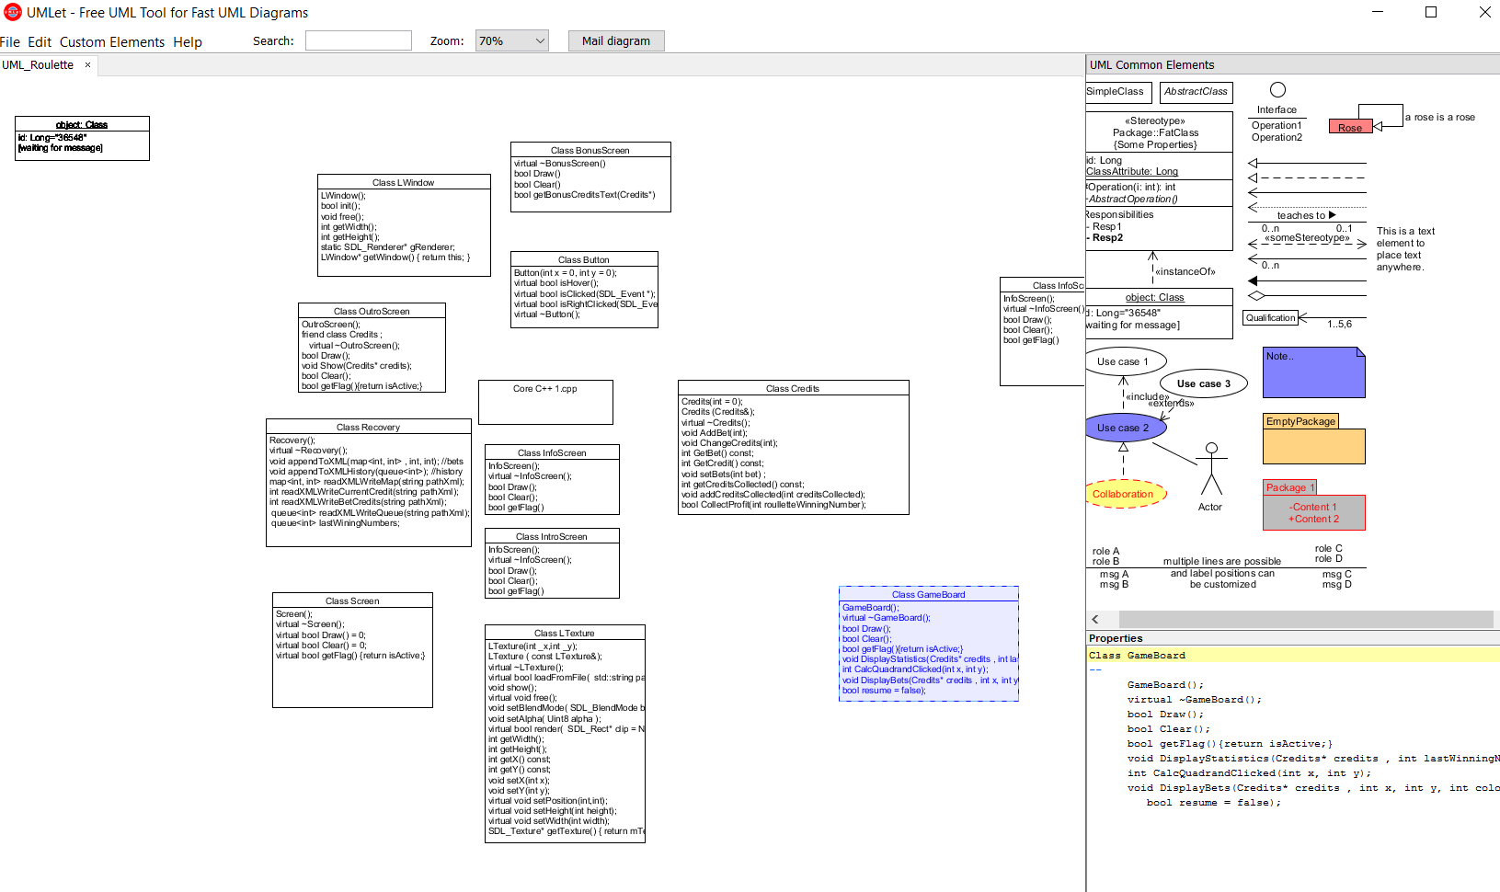

**int** **NumberInCell**(**int** i);

* За удобство се използва двумерна матрица, пазеща координатите на клетките за залагане на масата. Чрез функцията може да се конвертира итератор от клетката до номера на числото в нея.

1. **Инструкции за билдване на проекта**

Трябва да имате следния софтуер:

* Eclipse
* Eclipse c++ plugin
* Setup minwg for C++
* Using Eclipse, create new empty project and add the below libraries in Eclipse Project using Eclipse Properties 🡪 C/C++ General 🡪 Paths and Symbols:
  + mingw32
  + SDL2main
  + SDL2
  + SDL2_image
  + SDL2_mixer
  + SDL2_ttf

Свалете и отворете приложения архив.

Копирайте съсържанието на папkа /src от архива, в съответнатa /src папка на проекта. Всички налични ресурси(картинки, аудио файлове, ttf) от архива, копирайте в основната папака на Eclipse проекта Ви.

Build-нете проекта. След което Run проекта.

1. **Списък на външни библиотеки**

SDL2/SDL.h

SDL2/SDL_image.h

SDL2/SDL_ttf.h

pugixml

pugiconfig

string

ctime

cstdio

vector

iostream

vector

stdlib.h

time.h

iostream

math.h

map

queue